МИНОБРНАУКИ РОССИИ
Санкт-Петербургский государственный
электротехнический университет
«ЛЭТИ» им. В.И. Ульянова (Ленина)
Кафедра МОЭВМ

ЛАБОРАТОРНАЯ РАБОТА №11
по дисциплине «Вычислительная математика»
Тема: «Метод Гаусса»

Студент гр. 4342 |  | Ковалев Е.С.
Преподаватель |  | Пуеров Г.Ю.

Санкт-Петербург
2026
Цель работы
Изучить прямой метод решения систем линейных алгебраических уравнений (СЛАУ) — метод Гаусса (исключения). Разработать алгоритм с выбором главного элемента (по столбцу) для минимизации вычислительной погрешности. Реализовать эффективную проверку матрицы на невырожденность в процессе выполнения алгоритма. Исследовать работу программы на обычных матрицах, матрицах большой размерности (1000 на 1000) и плохо обусловленных матрицах Гилберта
Теоретический минимум
Методы решения СЛАУ делятся на точные (прямые) и приближенные (итерационные). К прямым относится метод Гаусса, позволяющий получить решение за конечное число арифметических операций. Суть метода заключается в приведении исходной системы Ax = b к эквивалентной системе с верхней треугольной матрицей (прямой ход). После этого неизвестные последовательно вычисляются, начиная с последнего уравнения (обратный ход).
Выбор главного элемента: На каждом шаге исключения необходимо находить наибольший по абсолютной величине коэффициент в текущем столбце. Если главный элемент окажется равным нулю, это свидетельствует о равенстве нулю определителя системы (матрица вырожденная). Проверять невырожденность матрицы до запуска алгоритма (вычисляя детерминант) вычислительно невыгодно, так как это требует O(n^3) операций. Встроенная в прямой ход метода Гаусса проверка является оптимальной. Если на k-ом шаге максимальный по модулю элемент текущего столбца меньше заданного машинного эпсилон, алгоритм прерывается с флагом вырожденности.
Обусловленность: Мерой обусловленности матрицы служит число обусловленности, показывающее, как сильно могут возрасти погрешности решения при малых погрешностях входных данных. Матрицы Гилберта являются классическим примером плохо обусловленных матриц, что приводит к значительным вычислительным погрешностям.
Выполнение работы
В качестве основы был взят исходный код из методических указаний (функция gauss). Исходный код был существенно изменен:
- Для поддержки матриц большого размера (например, 1000x1000) вместо статических C-массивов (float a[][nmax]) были применены динамические контейнеры std::vector. Это предотвращает переполнение стека.
- Тип данных заменен с float на double для обеспечения приемлемой точности на плохо обусловленных задачах.
- Реализован выбор главного элемента: алгоритм ищет строку imax с максимальным по модулю элементом в k-м столбце и меняет её местами с текущей k-й строкой. Проверка на невырожденность интегрирована прямо в поиск главного элемента.
Исследование
В таблице 1 представлена зависимость числа обусловленности cond(A) и накапливаемой вычислительной погрешности от размерности N специальной матрицы Гилберта (рисунок 1).
Таблица 1 – обусловленность задачи
Размерность N | Число обусловленности cond(A) | Максимальная погрешность
2 | 1.93e+01 | 6.66e-16
3 | 5.24e+02 | 9.99e-15
4 | 1.55e+04 | 6.55e-14
5 | 4.77e+05 | 2.78e-12
6 | 1.50e+07 | 2.39e-10
7 | 4.75e+08 | 1.38e-08
8 | 1.53e+10 | 1.19e-07
9 | 4.93e+11 | 7.59e-06
10 | 1.60e+13 | 1.69e-04
11 | 5.22e+14 | 1.76e-03
12 | 1.76e+16 | 6.96e-01

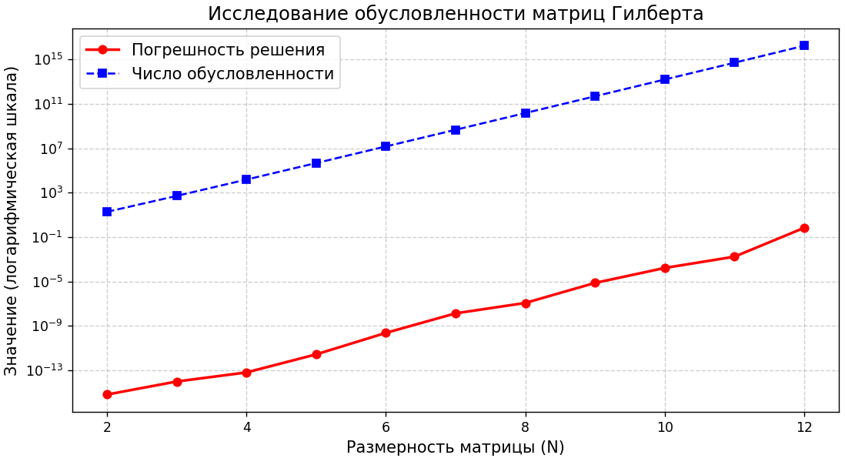
Рисунок 1 – график зависимости погрешности и обусловленности от размерности
Матрицы Гилберта являются примером плохо обусловленных систем. Число обусловленности демонстрирует экспоненциальый рост. Если для N=2 оно составляет 1.93 * 10^1, то при N=10 оно достигает порядка 1.60 * 10^13. Поскольку стандартный тип данных double обеспечивает около 15–17 значащих десятичных цифр, число обусловленности порядка 10^13 означает потерю 13 знаков мантиссы: при N=10 погрешность возрастает до 1.69 * 10^-4, оставляя в решении всего 3–4 верных знака. При достижении размерности N=12 число обусловленности (1.76 * 10^16) почти сравнивается с пределом точности мантиссы типа double. В этой точке вычислительная погрешность составляет 0.696 – почти 70% от истинного значения. Вывод: Исследование наглядно иллюстрирует вычислительную неустойчивость метода Гаусса для плохо обусловленных систем

Вывод
Реализован метод Гаусса с выбором главного элемента по столбцу. Интегрирование проверки на вырожденность непосредственно в цикл поиска опорного элемента не добавляет алгоритмической сложности и работает эффективно. Алгоритм способен обрабатывать СЛАУ высоких размерностей (1000 на 1000). Исследование на матрицах Гилберта подтвердило, что прямые методы чувствительны к плохой обусловленности системы. .
ПРИЛОЖЕНИЕ А
main.cpp
#include <iostream>
#include <vector>
#include <cmath>
#include <chrono>
#include <random>
#include <iomanip>

int solveGauss(std::vector<std::vector<double>>& a, std::vector<double>& b, std::vector<double>& x) {
int n = a.size();
x.assign(n, 0.0);

// Прямой ход
for (int k = 0; k < n; ++k) {
// Поиск главного элемента в текущем столбце k
double amax = 0.0;
int imax = k;
for (int i = k; i < n; ++i) {
if (std::abs(a[i][k]) > amax) {
amax = std::abs(a[i][k]);
imax = i;
}
}

// Проверка на невырожденность в процессе алгоритма
if (amax < 1e-12) {
return 1; // Матрица вырождена
}

// Перестановка строк, если нужно
if (imax != k) {
std::swap(a[k], a[imax]);
std::swap(b[k], b[imax]);
}

// Приведение матрицы
for (int i = k + 1; i < n; ++i) {
double mi = a[i][k] / a[k][k];
a[i][k] = 0.0;
for (int j = k + 1; j < n; ++j) {
a[i][j] -= mi * a[k][j];
}
b[i] -= mi * b[k];
}
}

// Обратный ход
for (int i = n - 1; i >= 0; --i) {
double sum = 0.0;
for (int j = i + 1; j < n; ++j) {
sum += a[i][j] * x[j];
}
x[i] = (b[i] - sum) / a[i][i];
}

return 0; // Успешно
}

// Вспомогательная функция для генерации матрицы Гилберта
void generateHilbert(int n, std::vector<std::vector<double>>& a, std::vector<double>& b) {
a.assign(n, std::vector<double>(n));
b.assign(n, 0.0);
for (int i = 0; i < n; ++i) {
for (int j = 0; j < n; ++j) {
a[i][j] = 1.0 / (i + j + 1.0);
b[i] += a[i][j]; // Точное решение будет x = (1, 1, ..., 1)
}
}
}

int main() {
std::cout << "--- Тест 1: Обычная матрица (3x3) ---\n";
std::vector<std::vector<double>> a1 = {
{2.0, 1.0, -1.0},
{-3.0, -1.0, 2.0},
{-2.0, 1.0, 2.0}
};
std::vector<double> b1 = {8.0, -11.0, -3.0};
std::vector<double> x1;

if (solveGauss(a1, b1, x1) == 0) {
std::cout << "Решение: ";
for (double val : x1) std::cout << val << " ";
std::cout << "\n\n";
}

std::cout << "--- Тест 2: Большая матрица (1000x1000) ---\n";
int n_large = 1000;
std::vector<std::vector<double>> a2(n_large, std::vector<double>(n_large));
std::vector<double> b2(n_large);
std::vector<double> x2;

std::mt19937 gen(42);
std::uniform_real_distribution<> dis(-10.0, 10.0);

for (int i = 0; i < n_large; ++i) {
for (int j = 0; j < n_large; ++j) a2[i][j] = dis(gen);
b2[i] = dis(gen);
}

auto start = std::chrono::high_resolution_clock::now();
int status2 = solveGauss(a2, b2, x2);
auto end = std::chrono::high_resolution_clock::now();
std::chrono::duration<double> diff = end - start;

if (status2 == 0) {
std::cout << "Матрица 1000x1000 успешно решена.\n";
std::cout << "Затраченное время: " << diff.count() << " s\n\n";
}

std::cout << "--- Тест 3: Специальная матрица (Гилберта 10x10) ---\n";
int n_hilbert = 10;
std::vector<std::vector<double>> a3;
std::vector<double> b3;
std::vector<double> x3;

generateHilbert(n_hilbert, a3, b3);

if (solveGauss(a3, b3, x3) == 0) {
std::cout << "Ожидаемое решение: 1.0 1.0 ... 1.0\nПолученное решение:\n";
for (double val : x3) {
std::cout << std::fixed << std::setprecision(6) << val << " ";
}
std::cout << "\n(Видны погрешности округления из-за плохой обусловленности )\n";
}

return 0;
}

